รายงานการปฏิบัติราชการประจำเดือน
ประจำปีงบประมาณ พ.ศ. 2568
สถานีตำรวจภูธรบ้านหนองเม็ก

งานป้องกันปราบปราม
เดือนตุลาคม 2567
1.โครงการ Stop work & talk
วันนี้ ( 15 ต.ค.67 ) ร.ต.ต.สถาพร แสงพิสาร ร้อยเวร 2-0 พร้อมสายตรวจรถยนต์ ว. 4 โครงการ Stop & Walk ในเบตพื้นที่รับผิดชอบ เหตุการณ์ทั่วไปปกติ จึงเรียนมาเพื่อโปรดทราบ.
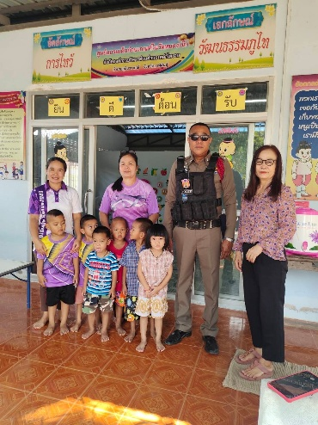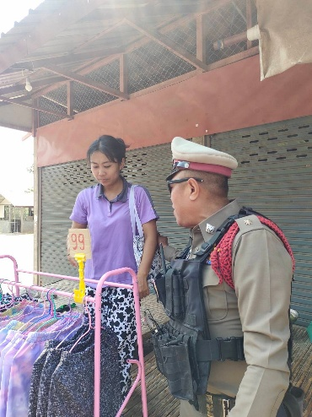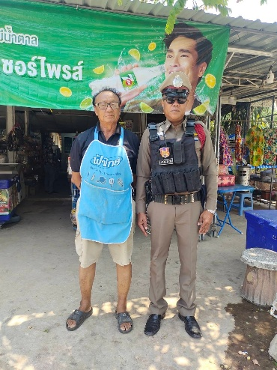
2.ตัวอย่างรายงานการปล่อยแถวสายตรวจในแต่ละวัน
วันนี้( 23 ต.ค. 2567) เวลาประมาณ 08.00 น. พ.ต.ท.อาทิตย์ คำยุธา สว.สภ.บ้านหนองเม็ก ได้กำชับ ร้อยเวร 2-0 ,สายตรวจรถจักรยานยนต์ ใช้ยุทธวิธีและความระมัดระวังในการเข้าระงับเหตุ จึงเรียนมาเพื่อโปรดทราบ
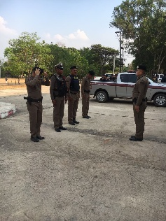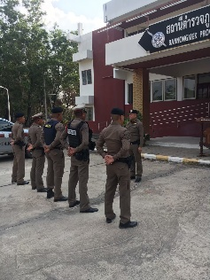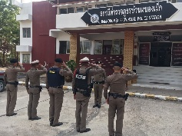

เดือนพฤศจิกายน 2567
1.การออกตรวจเยี่ยมชุมชน
วันนี้ ( 10 พ.ย 67 ) เรียน ผู้บังคับบัญชา เวลา 10.30 น.
👮🏻‍♂️พ.ต.ท.อาทิตย์ คำยุธา สว.สภ.บ้านหนองเม็ก พร้อมสายตรวจ ตรวจเยี่ยมชุมชน ณ ม.12 ต.เหล่าไฮงาม อ.กุฉินารายณ์ จึงเรียนมาเพื่อโปรดทราบ
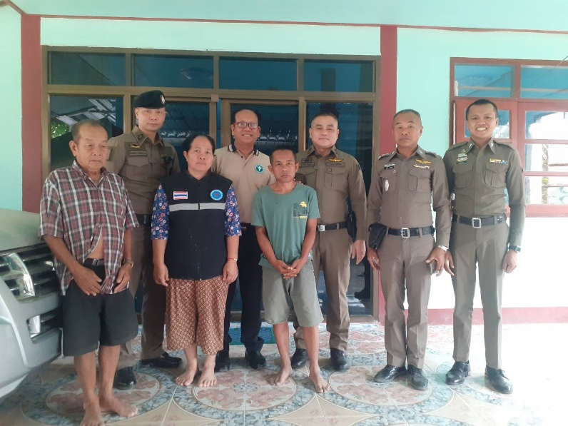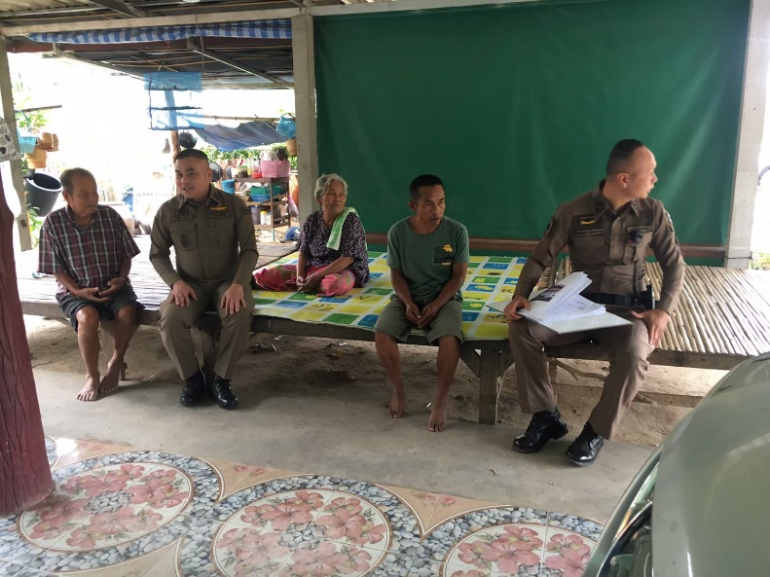

2.โครงการ Stop work & talk

วันนี้ ( 15 พ.ย.67 ) ร.ต.อ.บุญเลิศ ทองมี ร้อยเวร 2-0 พร้อมสายตรวจรถยนต์ ว. 4 โครงการ stop work & talk ในเขตพื้นที่รับผิดชอบ เหตุการณ์ทั่วไปปกติ จึงเรียนมาเพื่อโปรดทราบ.
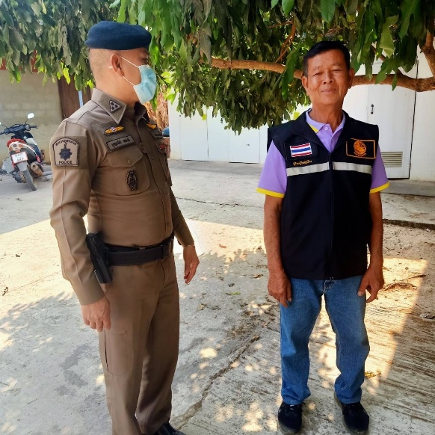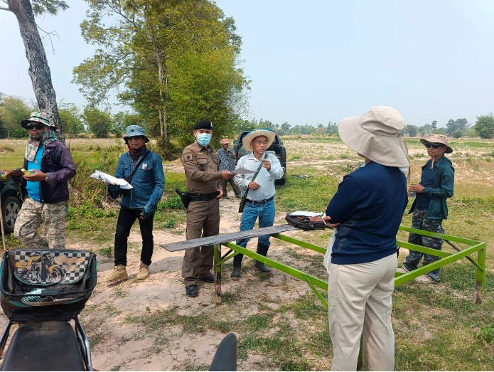

เดือนธันวาคม 2567
สภ.บ้านหนองเม็ก วันนี้ 3 ธ.ค. 2567 เวลา 09.00 น.
สว.สภ.บ้านหนองเม็ก มอบหมายให้
ร.ต.อ.ศุภชัย ทบราช รอง สวป.ฯ พร้อมด้วยเจ้าหน้าที่ตำรวจในสังกัด ออกปฏิบัติหน้าที่โครงการ Rtp Cyber Village ที่โรงเรียนบ้านสวนผึ้ง ม.4 ต.เหล่าไฮงาม อ.กุฉินรายณ์ ลงพื้นที่ศึกษาพื้นฐานหมู่บ้าน วิเคราะห์ปัญหาอาชญากรรม ตลอดจนแนวคิดในการแก้ไขปัญหา และได้บรรยายให้ความรู้กับประชาชน จึงเรียนมาเพื่อโปรดทราบ

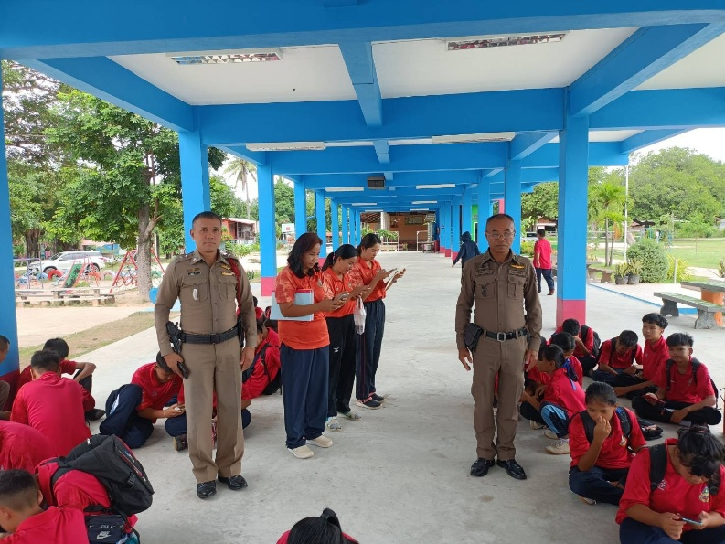
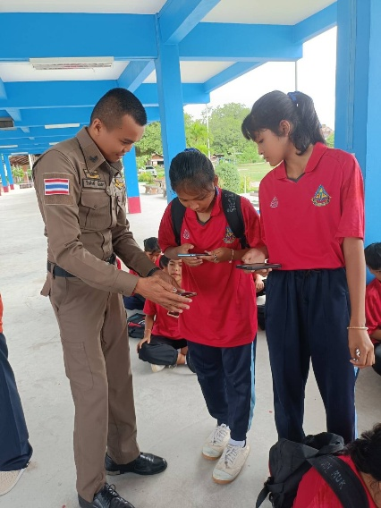

ให้ความรู้ประชาชน
เรียน ผู้บังคับบัญชา​
สภ.บ้านหนองเม็ก
วันนี้(22 ธ.ค.67)เวลา 14.30 น. ร.ต.อ.ศุภชัย ทบราช รอง สวป.ฯ ร้อย​เวร​ 20 พร้อมด้วย สายตรวจรถยนต์ ว.4 ตรวจเยี่ยมประชาชน Stop work & talk สอบถามข้อมูลเกี่ยวกับกลุ่มเด็กแว้น ช่วงเวลาเกิดเหตุ และการป้องกันการโจรกรรมทรัพย์สินจากกลุ่มมิจฉาชีพ แก๊งคอลเซ็นเตอร์ และข้อมูลยาเสพติด ช่องทางการแจ้งเหตุ ที่โรงเรียนจุมจังพลังราษฎร์ ต.จุมจัง อ.กุฉินารายณ์
เหตุการณ์ทั่วไปปกติจึงเรียนมาเพื่อโปรดทราบ
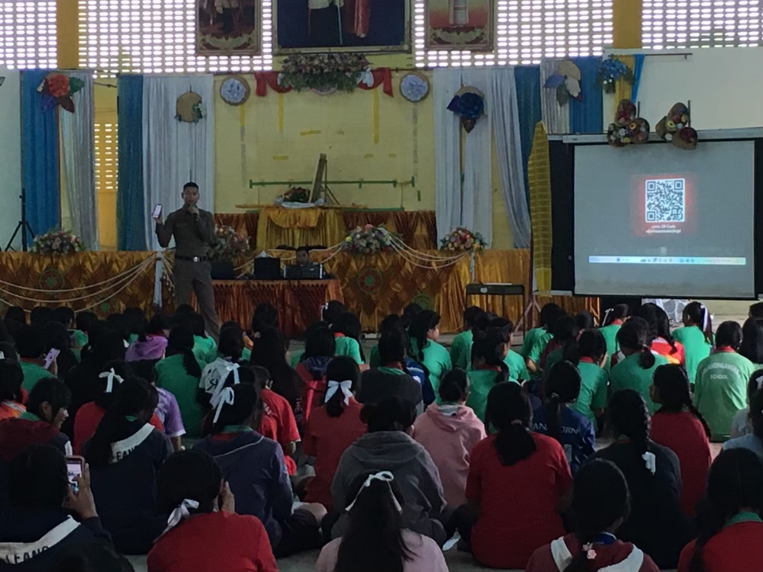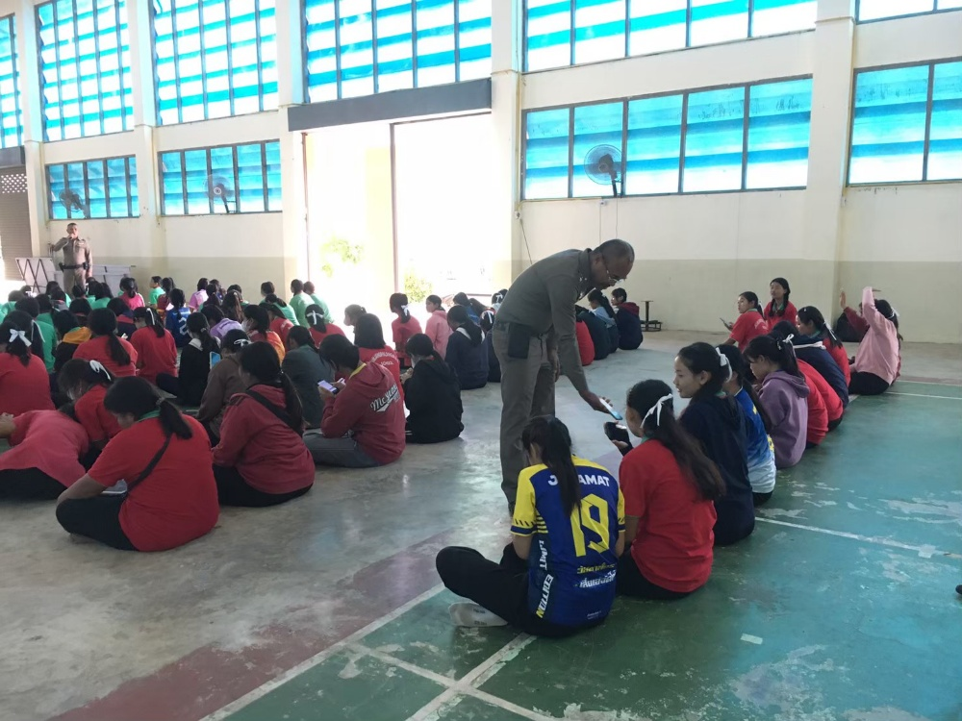
เดือนมกราคม 2568
สภ.บ้านหนองเม็ก วันนี้(17 ม.ค.2568) สายตรวจ20 พร้อมด้วยสายตรวจรถยนต์ นำรถโล่ นำขบวนงานกีฬาสี โรงเรียนจุมจังพลังราษฎร์ เหตุการณ์ปกติ จึงเรียนมาเพื่อโปรดทราบ
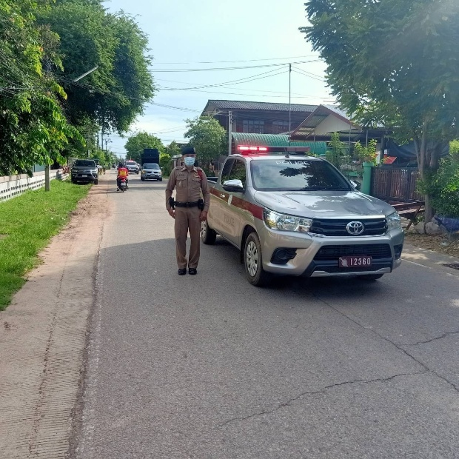

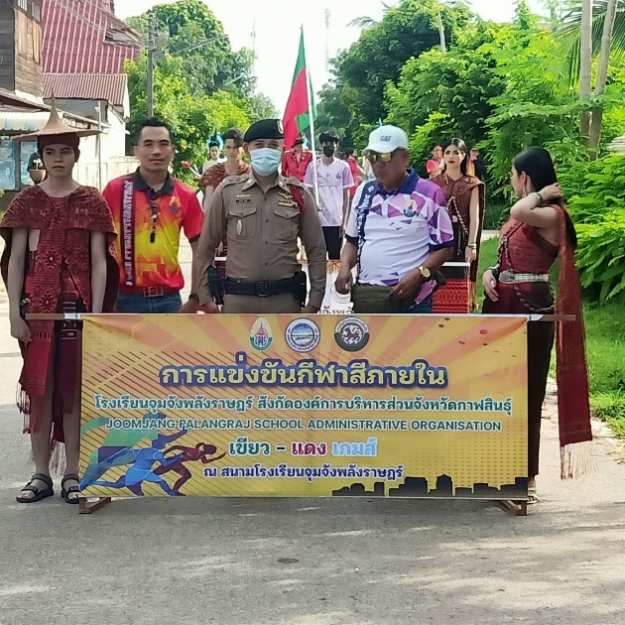

วันนี้( 20 ม.ค.68)เวลา 10.00 น. ร.ต.อ.บุญเลิศ ทองมี รอง สวป.ฯ ร้อย​เวร​ 20 พร้อมด้วย สายตรวจรถยนต์ ว.4 ตรวจเยี่ยมประชาชน Stop work & talk สอบถามข้อมูลเกี่ยวกับกลุ่มเด็กแว้น ช่วงเวลาเกิดเหตุ และการป้องกันการโจรกรรมทรัพย์สินจากกลุ่มมิจฉาชีพ แก๊งคอลเซ็นเตอร์ และข้อมูลยาเสพติด ช่องทางการแจ้งเหตุ ที่โรงเรียนเหล่าไฮงามวิทยาคาร ต.เหล่าไฮงาม อ.กุฉินารายณ์
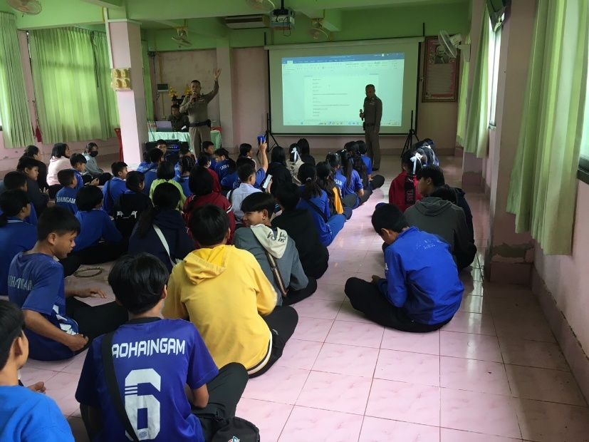
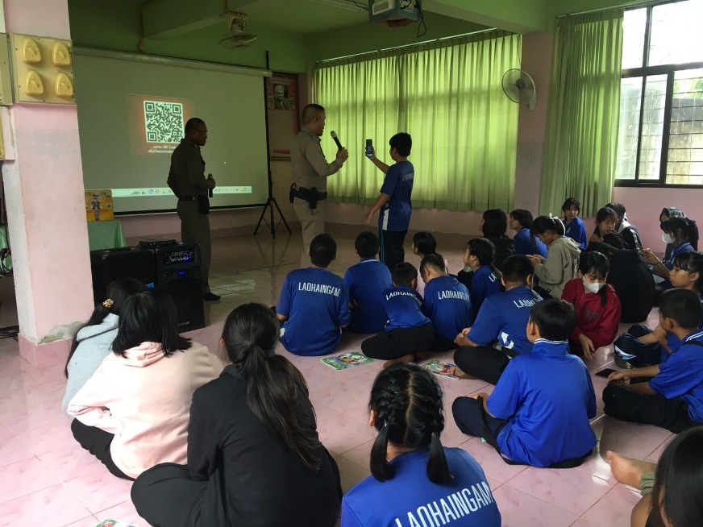

เดือนกุมภาพันธ์ 2567
1 ตำรวจ 1 โรงเรียน
วันนี้ 2 ก.พ. 67 เวลา 09.00 น.
พ.ต.ท.อาทิตย์ คำยา สว.สภ.บ้านหนองเม็ก ชุดด้วยเจ้าหน้าที่ตำรวจในสังกัด ได้ลงนาม MOU โครงการหนึ่งตำรวจ หนึ่งโรงเรียน ที่โรงเรียนหนองจระเข้เรืองศิลป์ เพื่อแก้ไขปัญหาเยาวชนยุ่งเกี่ยวกับอบายมุข จึงเรียนมาเพื่อโปรดทราบ
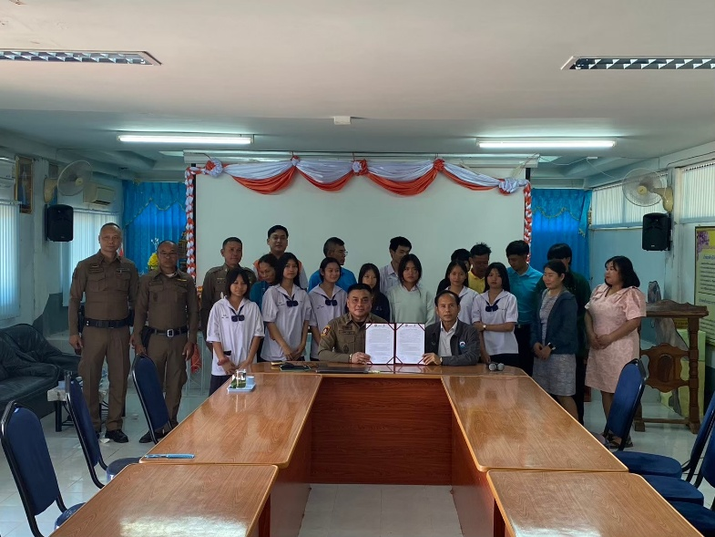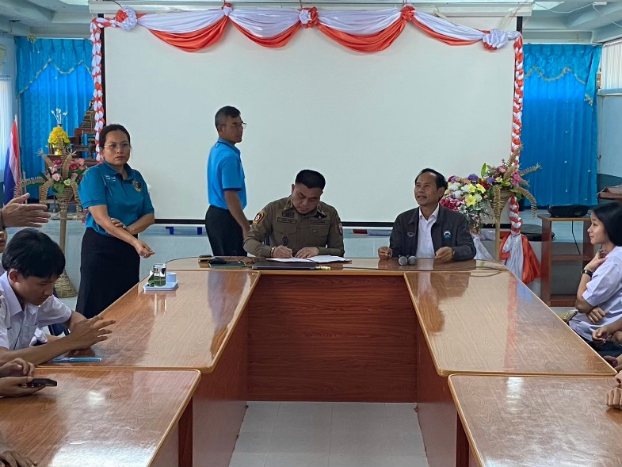

โรงเรียนสีขาว

วันนี้( 4 ก.พ.68) เวลาประมาณ 10.00 น. พ.ต.ท.อาทิตย์ คำยุธา สว.สภ.บ้านหนองเม็ก พร้อมด้วย ร.ต.อ.บุญเลิศ ทองมี รอง สวป.ฯ ได้ทำการตรวจปัสสาวะเยาวชน ในโครงการโรงเรียนสีขาว เพื่อลดปัญหาเยาวชนยุ่งเกี่ยวกับยาเสพติด

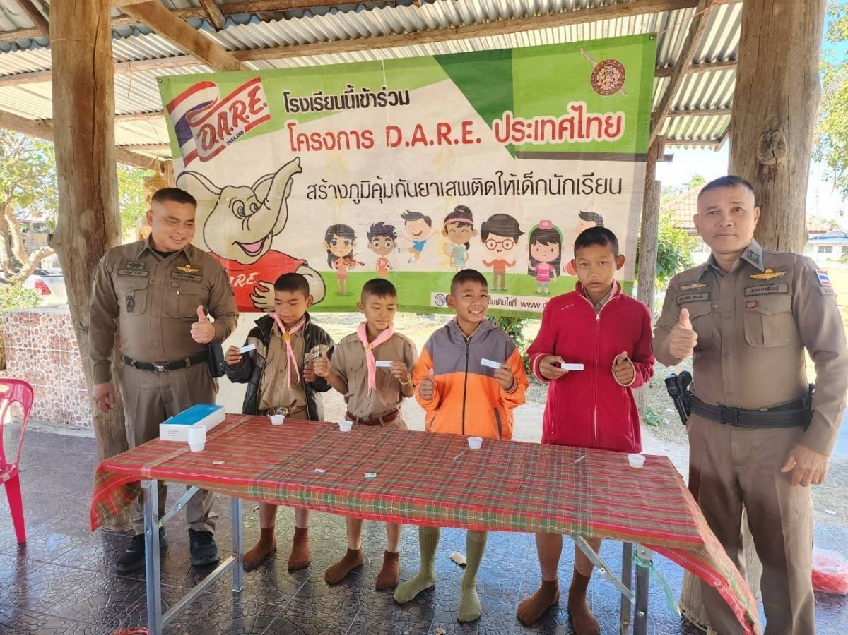

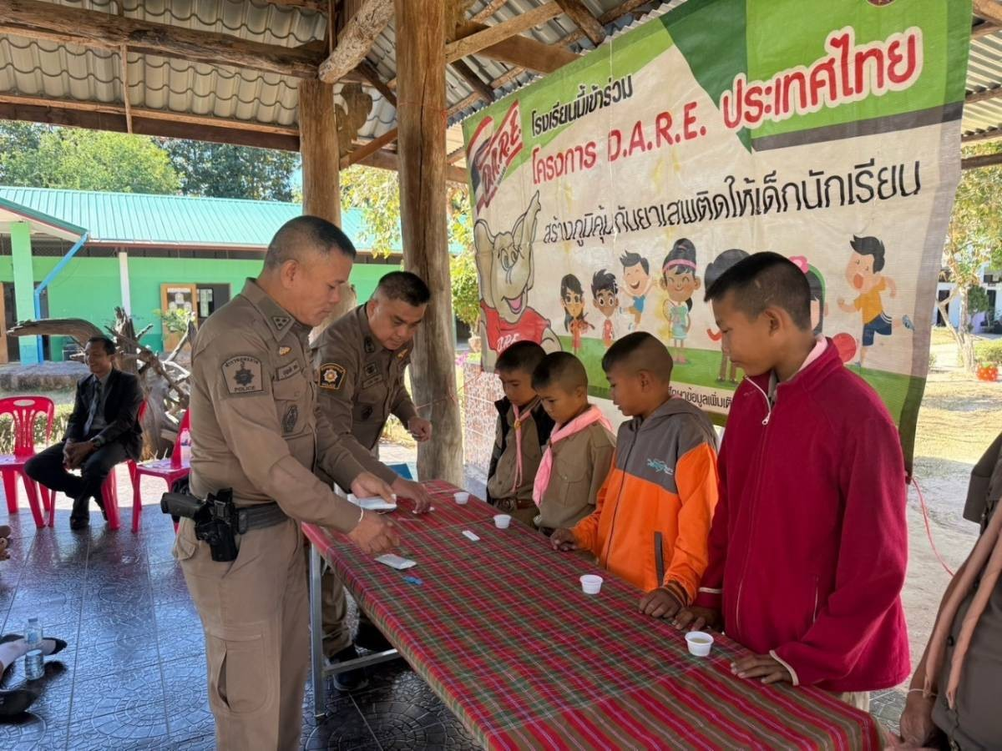
เดือนมีนาคม 2568
สภ.บ้านหนองเม็ก วันนี้ 7 มี.ค.68 เวลาประมาณ 12.30 น.
ร.ต.อ.บุญเลิศ ทองมี ร้อยเวร 2-0 พร้อม สายตรวจรถยนต์ ได้นำรถโล่นำขบวนแห่ เพื่อป้องกันเหตุไม่คาดคิด และรักษาความสงบเรียบร้อย เหตุการณ์ปกติ จึงเรียนมาเพื่อโทราบ
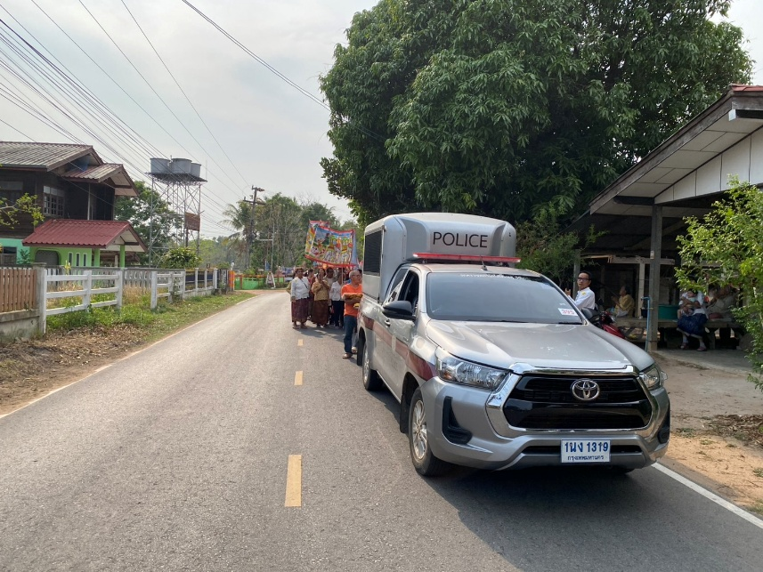

การดำเนินโครงการ ตำบลยั่งยืนฯ
สภ.บ้านหนองเม็ก วันที่ 14 มี.ค. 2568 เวลา 09.00 น.
พ.ต.ท.วิภาช สุระอุดร สว.สภ.บ้านหนองเม็ก
ร.ต.อ.บุญเลิศ ทองมี รอง สวป.ฯ
ร.ต.อ.วิชาญ มูลเทียนทอง รอง สว.(สอบสวน)ฯ
พร้อมด้วยชุดปฏิบัติการตำบลยั่งยืน สภ.บ้านหนองเม็ก ร่วมกับ นายก อบต.เหล่าไฮงาม, ผอ.รพ.สต.บ้านสวนผึ้ง, ผู้แทน รพ.สมเด็จพยุพราชกุฉินารายณ์ , กำนันตำบลเหล่าไฮงาม, ผู้ใหญ่บ้าน, ผู้นำชุมชน และ จนท.อสม.ประจำหมู่บ้าน ม.8 ม.15 ต.เหล่าไฮงาม อ.กุฉินารายณ์ จว.กาฬสินธุ์ ได้ร่วมพิธีเปิดโครงการดำเนินงานตำบลยั่งยืนเพื่อแก้ไขปัญหายาเสพติดแบบครบวงจรตามยุทธศาสตร์ชาติประจำปีงบประมาณ พ.ศ.2568 ณ ศาลาประชุมบ้านหนองแข้ บ้านสว่าง ม.8 ต.เหล่าไฮงาม อ.กุฉินารายณ์ โดยมี
นางสาวอ้อมอารีย์ ยี่วาศรี นายอำเภอกุฉินารายณ์ เป็นประธานพิธีเปิดโครงการ ซึ่งได้รับความร่วมมือจากผู้นำชุมชนและพี่น้องประชาชนในหมู่บ้านเป็นอย่างดี

